金融SDK开发步骤
- svn文件目录

1.1 svn文件检出地址
右键svn checkeout项目，项目的svn地址为：[https://10.0.9.9/svn/Js/trunk/web_sdk_3]，将文件下载到本地文件夹

1.2 测试版本发布及获取目录
[\\10.0.9.9\版本基线n\测试版本基线\1.0.0.1(alpha2)\CloudroomMeetingSDK\Testing]，获取或发布时都在该目录下，目录中包括了：web端、ios端、安卓端、windows端（C++）
- 文件目录结构

2.1文件目录图示
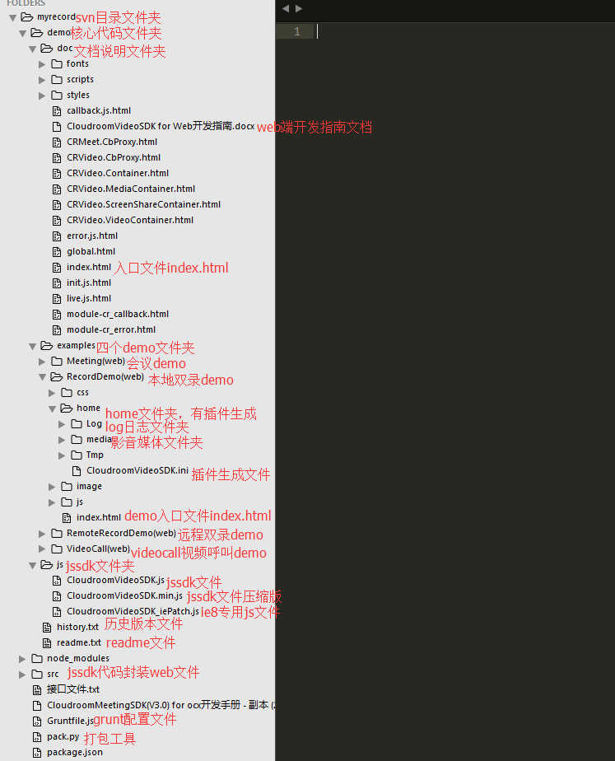

2.2 各个目录的功能

2.3.1 demo文件夹
核心文件，打包时会将文件中除了log文件及其他无关文件外打包，发 布到测试文件库中(\\10.0.9.9)

2.3.1.1 doc文件
Web端webAPI文档说明文件夹，在封装c++代码时，会将注释写好， 使用grunt插件生成对应的文档文件。
Doc文件就夹下的index.html是观看web端webAPI接口文档的入口文 件，选择浏览器打开，左侧为web sdk接口目录，点击目录就会跳转到对 应的api详情介绍。
Doc文件夹下的CloudroomVideoSDK for Web开发指南.docx文件是指 导用户使用和开发web金融sdk的文档，包括了原理，流程图、简介，浏览 器设置，开发准备等内容，对于开发小白有很好的指导作用，在客户第一 次使用我们的sdk开发时，最好先提醒看这个开发手册，主要包含内容如： 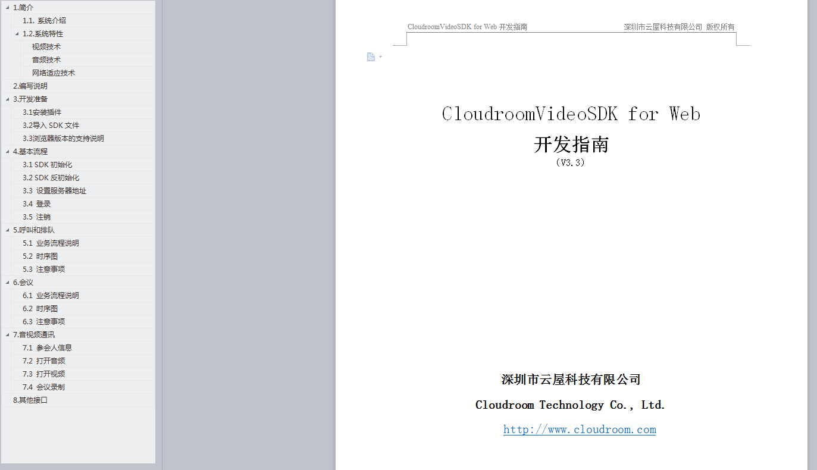

2.3.1.2 examples文件夹
Examples文件夹下有四个demo文件，也就是开发人员在开发新功能需 要用到的四个文件，按照开发先后顺序分别是：RecordDemo(web)、Remo teRecordDemo(web)、VideoCall(web)、Meeting(web)。
- 各个demo的功能

3.1 RecordDemo(web) 本地双录
顾名思义，本地录制，也叫作临柜双录，不需要与其他端做连接通讯，本地即可完成登录===》创建会议===》入会===》录制等
正常入会后，可以操作的功能有：设置（设置摄像头、麦克风、显示尺寸、录制尺寸、帧率、质量优先、速率优先、上传方式等）、录制、回放、单双摄像头、影音媒体播放（主要播放的媒体影音文件）、上传、录制文件管理（可以查看录制过的文件，包括未上传、上传中、已上传三种类型，对录制文件管理库的文件还可以做删除、上传、回放的操作）。

3.2 RemoteRecordDemo(web) 远程双录
远程双录是这个四个demo里面功能最全的一个demo,包含了其他demo所有的功能（除了会议部分功能和拍照功能）
远程双录是必须要与另一端连接才能入会的，否则本地只能到队列，不能正常入会。
远程双录主要作为坐席身份，目前也增加了客户身份入会，ios端及安卓端只能是客户，但是远程双录既可以作为客户端，也可以作为客户端，web与web进行通话时，一个选择客户身份入会，另一个选择坐席身份入会。Web端与移动端建立通话时，web端一般作为坐席端，移动端作为客户端。坐席与客户分别入会，坐席发起呼叫，客户接受呼叫后，坐席创建会议，并入会。
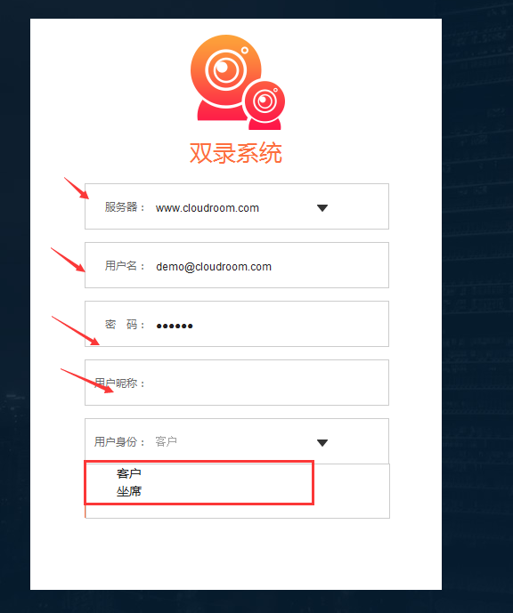
服务器是需要登录的服务器，云屋目前使用内网10.8.8.220，公网www.cloudroom.com;用户名是需要鉴权的，不是任何人都可以登录，客户有自己的账号和密码，由云屋开通，一般以手机号（如：17923561988），云屋的测试账号用户名为demo@cloudroom.com;密码是对应的鉴权密码，使用md5加密登录，云屋密码是123456，客户密码一般也是123456，修改过密码的例外；用户昵称，是入会身份的失败，具有唯一性，昵称重复会出现被踢下线的情况，昵称可以自己随意输入；客户身份，可以选择客户或坐席。
远程双录相对于本地双录还多了对列，只有属于同一对列的客户与坐席才能呼叫与被呼叫，进入对列后，需要点击你需要排队的队列，开启服务。也可以选择免打扰等，或者监听他人的在线离会情况。
入会后，远程双录可以有如下功能：
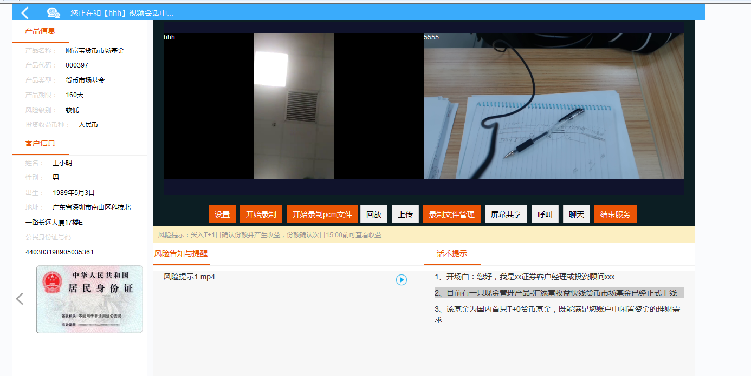
设置：设置录制的参数，摄像头麦克风等
开始录制：开始录制视频，开始之后，可以结束录制
开始录制pcm文件：开始录制时，可以选择录制麦克风还是输出设备，生 成.pcm文件，专业设备可以播放该文件
回放：录制之后，可以将录制的视频回放，查看录制效果
上传：可以将录制的视频上传到服务器
录制文件管理：录制的文件都会在列表中呈现，上传状态及操作（可以继续上传、删除、回放）
屏幕共享：可以选择区域共享和全部共享，将本地的电脑屏幕的内容共享到另一端
呼叫：两端入户后，还可以呼叫第三方入会，成功入会后视频中会有三个窗口
聊天：可以发送文本信息，对方可以看到本地发送的内容，远端发送的信息，本地也可以看到
结束服务：退出本次会议，返回到队列
影音播放：可以播放列表中的影音文件

3.3 VideoCall(web) 呼叫demo
Videocall 是呼叫demo，其功能已经全部包含在远程双录demo中（除了拍照功能）。Videocall也包含了客户与坐席身份，队列等功能，目前项目已经稳定，主要在插件更新时遇到新bug，及时处理bug。

3.4 Meeting(web) 会议demo
会议demo是仿照会议客户端的功能做的一个简单的demo，与前几个demo有很大的区别，在登陆成功之后，可以自由选择是创建会议还是已知会议号，直接输入会议号入会。
成功入会之后，会议是没有队列的功能，只要有会议号就可以登录，或者创建会议成功之后就入会。
入会之后，会议中有设置，视频墙、屏幕共享、聊天、成员列表功能。视频墙分为2、4、6分屏；屏幕共享分为区域共享和全屏共享；聊天功能与双录demo聊天功能一致；成员列表可以展示成员列表，已经麦克风、视频状态，主持人身份登录时可以开启和关闭类别人员的麦克风和摄像头，拍照功能也在列表中，列表中的拍照功能就是抓取谁的视频画面。
- Home文件介绍

4.1 log文件夹及log文件的生成
Log文件夹是c++插件在运行是生成的日志文件，主要用于查看，web端在运行插件demo过程中遇到问题时可以及时排查问题，从底层找到问题的因由，服务端的问题等等
CloudroomVideoSDK.log文件生成的目录，是在初始化的时候决定的，CRVideo_Init("CLOUDROOM",g_location_dir);方法中的第二个参数，如果放在服务器，需要制定固定目录，如果本地是，可以生成在本地，如果传空，则生成在插件安装目录下。

4.2 media文件
Media文件夹下放的是影音文件，可以自己更换自己的文件，主要是.MP4文件,也可以放多个media文件，获取后可解析json

4.3 tmp及CloudroomVideoSDK.ini文件

Tmp与CloudroomVideoSDK.ini文件是c++插件生成的系统文件，在复制文件夹及打包时需要删除。
- 浏览器设置

5.1安装插件
安装插件是，如果打开了ie或谷歌浏览器时，需要将浏览器关闭
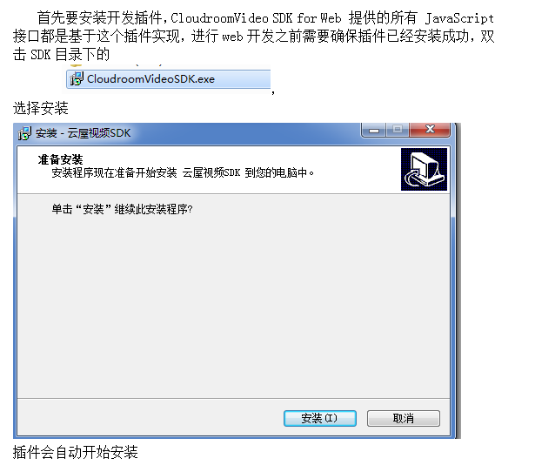

5.2浏览器设置

5.2.1 浏览器支持版本
Cloudroom SDK支持chrome 44及以下版本（chrome45版本后不再支持npapi插件），chrome 42以上版本缺省不支持插件，需要手工打开

5.2.2 谷歌浏览器设置
1、在chrome浏览器输入“chrome://flags”
2、启用NPAPI
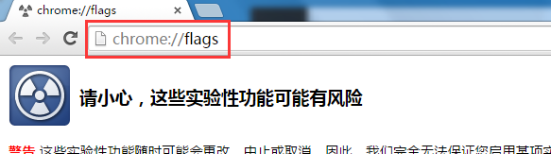

3、在chrome浏览器输入“chrome://plugins”
4、找到“CloudroomVideoSDK”，“启用”并勾选“始终允许运行”
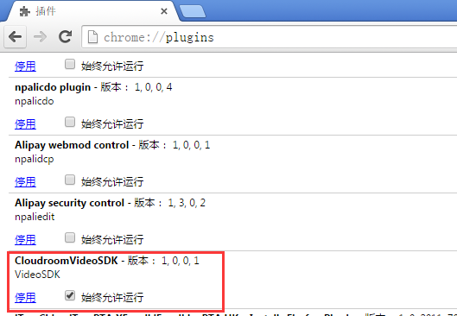
5、重启浏览器
- Js文件的封装

6.1 封装说明
1.客户端插件CloudroomVideoSDK.exe在增加新功能或者更新插件时web端需要二次封装为webAPI
2.C++插件提供及更新的接口信息由开发接口人员提供（ocean）

6.2 IDL文件分析
1.拿到插件机相关文件的第一步就是查看和分析idl文件，可以查看新增机修改了哪些接口(相关文件可以找开发新功能的客户端开发人员要，也可以在10.0.9.9测试版本中找到最新版的windows版本与上一个版本，找到不同文件夹下的两个不同idl文件)
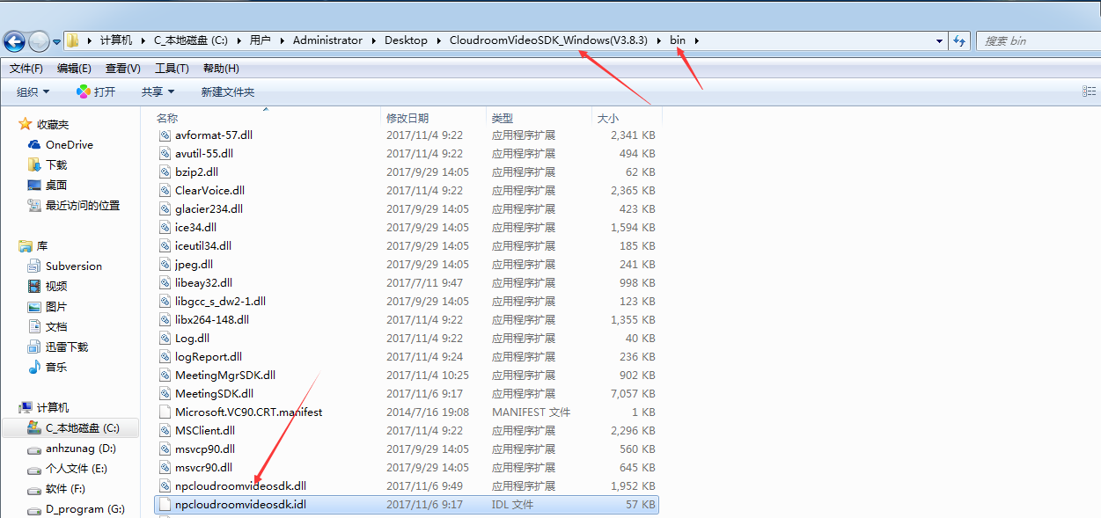
2.拿到idl文件后，在nopad中打开，同时打开上一版本的idl文件，然后运行nopad文件的 插件-->compare--->compare(在这之前需要安装compare插件)
3.安装compare插件：插件===>plug manager===> show plug manager ===>avalable===>compare勾选 ===> install ===>安装成功（插件安装时有跨域问题，最好先打开蓝灯）
4.打开对比，找到 “+”的符号，仔细对比，哪些是新增的接口
5.注意，在sdk文件中写的接口顺序最好和idl文件的排序保持一致（如方法b的位置在方法a与方法b之间，那么webAPI在封装时也需要将新的方法b写在web方法a和c之间）

6.3 word文档解读
1.找到新增接口后，但是不明白接口的含义，导致无法开展接口封装工作，所以第一步就是找到新增接口的含义，找到对应的word文档即可，全局搜索对应的接口文档，了解含义，作用，传参，返回值，各个参数的含义，回调函数等
2. 打开web文件夹下的src文件夹，打开sdk.js,live.js,init.js,error.js,callback.js文件，同时打开demo文件夹下===>js文件夹下===>CloudroomVideoSDK_iePatch.js文件
3.找到新增接口的idl前面写好的接口，按照顺序排好，不要将顺序错乱摆放。
4、写好注释文件，按照相似类型的接口写，注意参考
5、写好方法，注意大小写，一般执行性的方法在live.js文件中写，
6、innit.js文件是写方法的扩展
7、callback.js主要写回调方法，但是回调的方法都必须在live.js中做好对应的注册和初始化，回调方法必须还有在CloudroomVideoSDK_iePatch.js做好处理，此文件是处理IE8的文件，所以必须单独再写一次
8、完成上述工作后，一定要检查大小写，要主要检查再检查不要写漏

6.4 压缩文件
1、在web文件执行 grunt命令将文件压缩到CloudroomVideoSDK.js，将文件引入到页面，调用方法即可
2、CloudroomVideoSDK_iePatch.js也引入文件中（IE浏览器使用）
- 简单的开发流程（初始化登录等）

7.1 本地双录的开发流程
初始化 ---- 登录（昵称登录）--- 创建会议 --- 入会 ---入会成功（打开摄像头---是否免打扰---创建视频---设置视频参数----布局显示--各个功能（录制、回放、影音等））

7.2 远程双录的开发流程
初始化 --- 登录（客户还是坐席身份）--- 初始化对列 -- 排队（监听用户信息） ---开启服务 -- 呼叫 ---监听客户是否接收呼叫 --- 创建会议 ---入会 ---入会成功（打开摄像头---是否免打扰---创建视频---设置视频参数----布局显示--各个功能（录制、回放、影音等、呼叫第三方））

7.3 videocall 开发流程
初始化 --- 登录（客户还是坐席身份）--- 初始化对列 -- 排队（监听用户信息） ---开启服务 -- 呼叫 ---监听客户是否接收呼叫 --- 创建会议 ---入会 ---入会成功（打开摄像头---是否免打扰---创建视频---设置视频参数----布局显示--各个功能）

7.4 meeting 开发流程
初始化 --- 登录（是否主持人）--- 入会（重新创建会议还是已知会议号再入会） ---入会 ---入会成功（聊天、摄像头麦克风是否开始、拍照、屏幕共享、视频墙等）
- 打包文件

8.1 打包前的准备
1、打包是发布版本的打包，不是sdk的打包，这个包里应该有有的内容就是demo文件夹的内容
2 打包前，需要修改histroy的内容，此次的文件包做了哪些修改，版本名称等

8.2 打包操作
1、点击pack.py，会弹出命令行
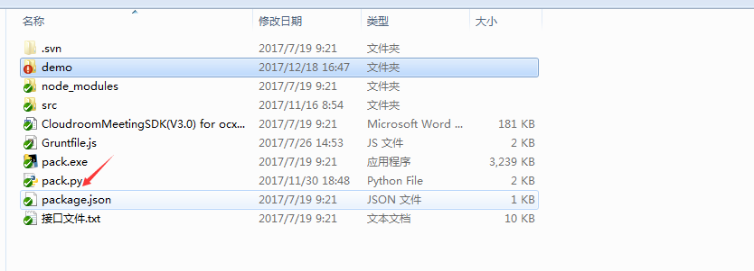
2、输入名称，默认为“pack”
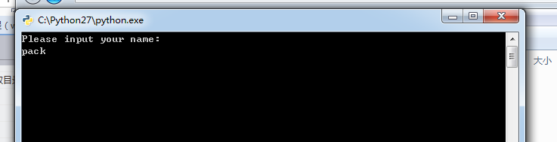
- 输入此次打包的版本号，先找到test文件下的web版本是多少，默认如果没有很大的变动，就在之前版本基础上+1（如：之前版本是3.5.4，则，此次就是3.5.5），如果变动较大，就将第二位+1（如：之前版本是3.5.4.此次就是3.6.0）
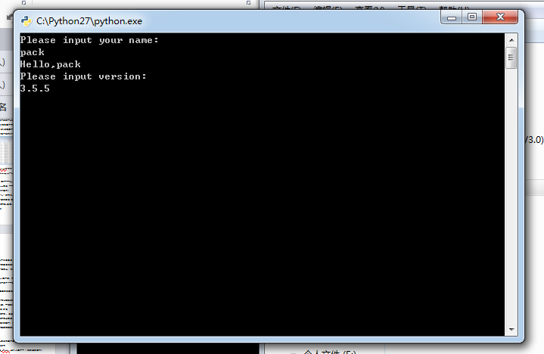
- 运行完成后，键盘点击enter自动关闭窗口（！！！！！注意不要自己手动关闭）
- 打包之后，最好自己解压看一下，四个demo是否正常。将打包文件复制到10.0.9.9的test中，并将版本号，修改内容等发布到sdk开发群中，通知测试人员测试。测试出现bug时要及时解决，尽量将所有问题解决完再次发版本，发版本是，版本号+1，循环以上，直到测试通过。
- 常见客户问题总结
- 问：为什么崩溃？
答：我们的插件只支持ie8、ie9、ie10、ie11、谷歌44及以下版本，如果采用其他浏览器可能会正常打开，但是会引起卡顿，崩溃等问题
- 问：我的是谷歌44版本，为什么打开之后报错，说某个方法未找到
答：请查看公网下载包文件下的doc文件，找到doc文件夹下的开发者指南文档，里面详细介绍了原理及谷歌浏览器的配置方法（如果客户还是不清楚，你需要截图告诉他浏览器的配置）
- 问：为什么我初始化了也登录了，但是却说我login未定义呢
答：登录不能一进入页面就初始化和登录，而应该点击某个按钮事件，这样可以避免一打开页面就初始化；而且初始化需要时间，如果初始化和登录同时进行就很容易登录未定义，因为初始化还没有成功。我们的插件都必须要初始化，然后在登录。
- 问：为什么我点击登录一直没有响应呢
答：登录需要限制，必须要登录之后，在成功和失败回调后再去登录，不能重复去登录，否则容易出问题。
- 问：我登录成功了，也到对列，但是为什么会显示登录失败，然后退出呢？
答：因为重复登录了，你点击了两次，第一次还没有返回结果，你又登录了，第二次登录成功，到了队列，但是你第一次的登录才回来，导致成功到队列却返回登录失败了。
- 问：为什么我用的是你们要求的浏览器，还是会有崩溃的情况呢？
答:谷歌浏览器不要使用alert方法，ie浏览器不要使用console.log方法
- 为什么我开发者模式的时候，谷歌看不到视频了
答：因为开发这模式，插件是屏蔽的，所以看不到视频，取消开发者模式即可
- 问：为什么我门使用你们开通的187********的登录账号说我密码错误等问题
答：我们的oem除了云屋的，其他客户都需要修改对应的账号值，密码必须使用md5加密
- 问：为什么无滚动页面会有残影或重叠？
答：这是插件已知的情况，有两种解决办法：1、将所有页面内容固定到一屏，body设置overflow:hidden;2、使用定时器不停变化背景，我们的demo中有示例代码
- 问：为什么我点击“查看服务端录像”，打开时页面错误呢？
答：你需要先登录相应的服务器：www.cloudroom.com,登录成功后，在点击这个页面
- 问：为什么你们的视频我想在上面加其他，都盖不住视频控件呢？
答：我们的空间层级是最高的，一般都是现实在是最上层，所以，要么你们的弹窗使用iframe来做，要么弹窗的时候，将视频空间隐藏，在弹层关闭时再显示
- 问：为什么我的demo放到本地就可以录制，回放上传，但是放到服务器就不行呢？
答：服务器是因为没有权限，你需要修改路径，在录制的时候，将路径指定为某一个盘，取时候也去这个盘取。同事浏览器右键选择管理员权限运行

- 备注

10.1开发者须知：
1、客户有其他问题就去log文件，前面已经提过log文件的重要性，初始化的第二个参数就是路径的指向点，拿到日志后，可以将服务端遇到的问题，给客户端看日志即可
2、我们在使用方法的时候，webAPI大部分是类似于“CRVideo_Login（）”这是web端在二次封装c++插件接口的命名方式，如果要找到对应的c++接口描述，可以在文档中搜索横岗后面的方法“Login”
3、我们的请求方法是单一的，回调时有success和fail的方法，类似ajax请求的方法，监听此类方法使用callback即可，请熟悉此类风格
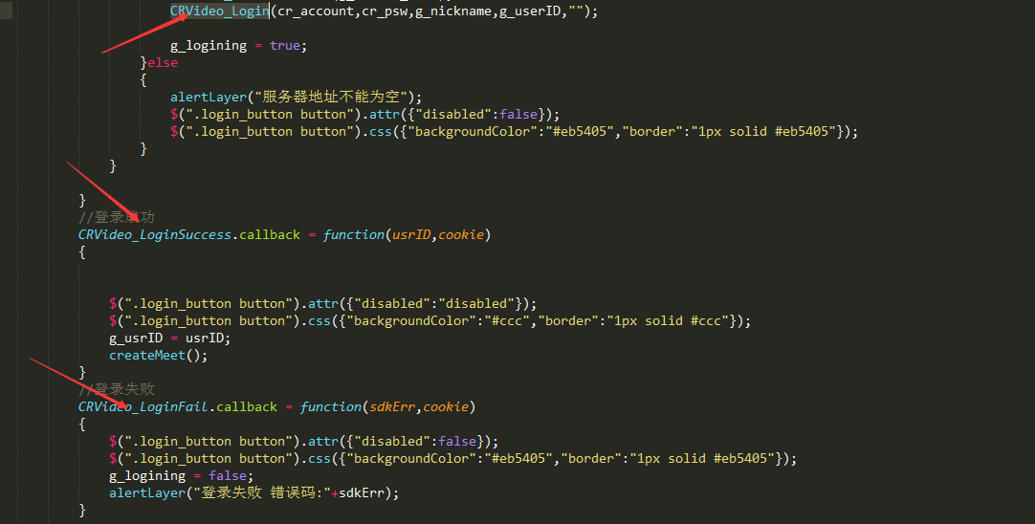
4、通知类的接口，类似websocket，服务器发通知时，需要使用notify类型的方法，方法中会带着参数
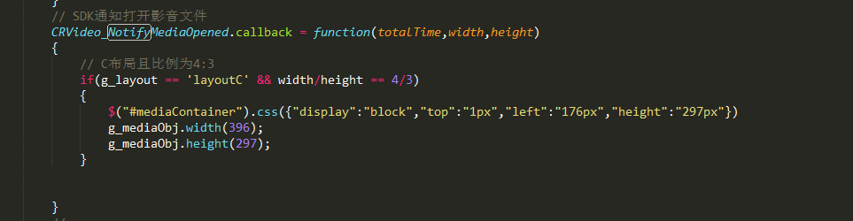

10.2 作者的话
我们的开发模式可能与之前的开发模式很不一样，包括回调等方法，可以自己搜索ice，查看基础知识，也可以看下我们的直播，都是采取ice实时通讯。
我们的demo经过了4-5个开发者的开发，如果，您的技术很好，觉得我们的代码粗陋不堪，那么也很希望你能够快速重构，用您的风格快速做好开发，不要有太多bug，我们也感激不尽。如果你还是技术小白，那么请你怀有谦虚谨慎的心态，一点点熟悉代码，慢慢掌握原理，后期再做好重构和开发。
业务不熟悉的地方，请及时问相关人员，主动问，主动沟通交流是您快速掌握业务最好的方法。
在与客户交流过程中，请有足够的耐心和专业程度，不要随口胡乱回复，这有损我们公司的形象。在与客户和公司同事面对面沟通交流时，不要有脏话和任何不文明用语。
文档中很多内容写的还不够全面，如果后期有新的内容，或者客户其他问题，也请继续补充，能够给后来者留一点福利。
谢谢！

